Отчет о проведенных мероприятиях по отбору общественной территории для участия во Всероссийском конкурсе лучших проектов создания комфортной городской среды
№ п/п | Мероприятия | Место проведения | Дата проведения | Количество участников | Результаты
1 | Социальный опрос и анкетирование среди жителей города Калач  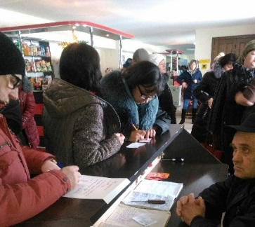  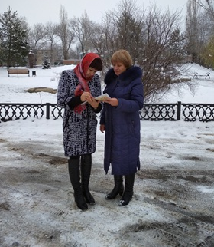 | 1 площадка - пл. Ленина,  2 площадка – ТЦ «Росинка», ул. Ленинская, 29 | 20.02.2018  9-00 –  16-00 | 2 000 человек | 1512 «за» «Пеньковая Гора»  103 «за» Парк Победы,  94 «за» Набережная ул. Шевченко,  53 «за» Ледовый дворец,  47 «за» футбольное поле на ул. Партизанская,  45 «за» кладбище на ул. Крупская.  44 «за» ул. Красноармейская (тротуары),  37 «за» ул. 1 Мая,  31 «за» ул. Луначарского (тротуары),  31 «за» сад ул. Ильича,  3 «за» Центр детского творчества.
2 | Заседание Общественного Совета  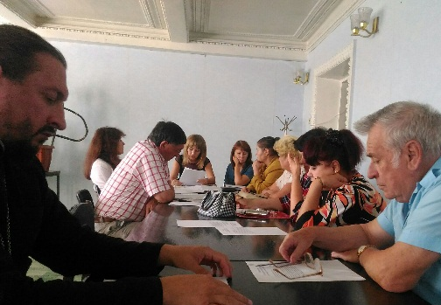 | Зал заседаний администрации городского поселения город Калач, г. Калач, пл. Ленина, 6  (1 этаж) | 26.02.2018  10-00 | 15 | Единогласно выбор в пользу «Пеньковой Горы»
3 | Заседание Молодежного парламента | Зал заседаний администрации городского поселения город Калач, г. Калач, пл. Ленина, 6  (1 этаж) | 27.02.2018  11-30 |  | Единогласно выбор в пользу «Пеньковой Горы»
4 | Встреча в формате дискуссии по обсуждению общественных территорий и потенциального их использования  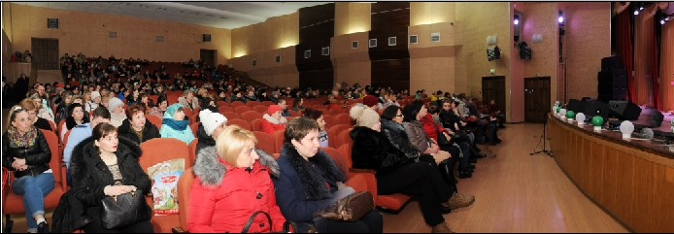 | Большой Зал РДК «Юбилейный» | 27.02.2018  9-30 | 387 | Обсуждение общественных территорий и возможных вариантов их дальнейшего благоустройства, голосование по бланкам в ящик для голосования

